BÁO CÁO ĐỒ ÁN — BLOCKJAM3D
LUỒNG HOẠT ĐỘNG CỦA GAME
Unity 6000.0.60f1 · URP · Mobile Match/Sort Puzzle

1. Tổng quan
BlockJam3D là một game di động thể loại match/sort puzzle phát triển trên Unity 6000.0.60f1 với pipeline URP. Toàn bộ vòng đời ứng dụng được điều phối bởi một state machine duy nhất nằm trong lớp GameManager — singleton tồn tại xuyên scene (DontDestroyOnLoad). Đầu vào của game là 3 scene chính: Init.unity (khởi tạo singleton), UIMain.unity (menu) và GamePlay.unity (bàn chơi). Người chơi đi qua các trạng thái Loading → Menu → GamePlay → Win/Lose theo một luồng tuần tự, có thể tạm dừng (Pause) hoặc quay lại menu bất kỳ lúc nào.
Tài nguyên gameplay (block, wall, container, grid spot, level data) được nạp đồng bộ thông qua hệ thống Addressables ngay từ scene khởi tạo. Trong khi chơi, các sub-controller (BoardCtrl, CellPlayCtrl, BoosterCtrl, TutorialCtrl, FindingPath) chia sẻ thông tin qua một event bus chung (CustomeEventSystem). Mỗi level được chia thành nhiều round; người chơi phải hoàn thành tối đa 3 round liên tiếp để giành chiến thắng.

2. Sơ đồ luồng tổng quan
Sơ đồ dưới đây mô tả luồng đi chính của game, từ khi mở ứng dụng đến lúc kết thúc một ván chơi (Win/Lose) và quay lại menu. Bốn vùng chính (Bootstrap, Menu, Gameplay, Kết thúc) tương ứng với bốn giai đoạn lớn của vòng đời ứng dụng.
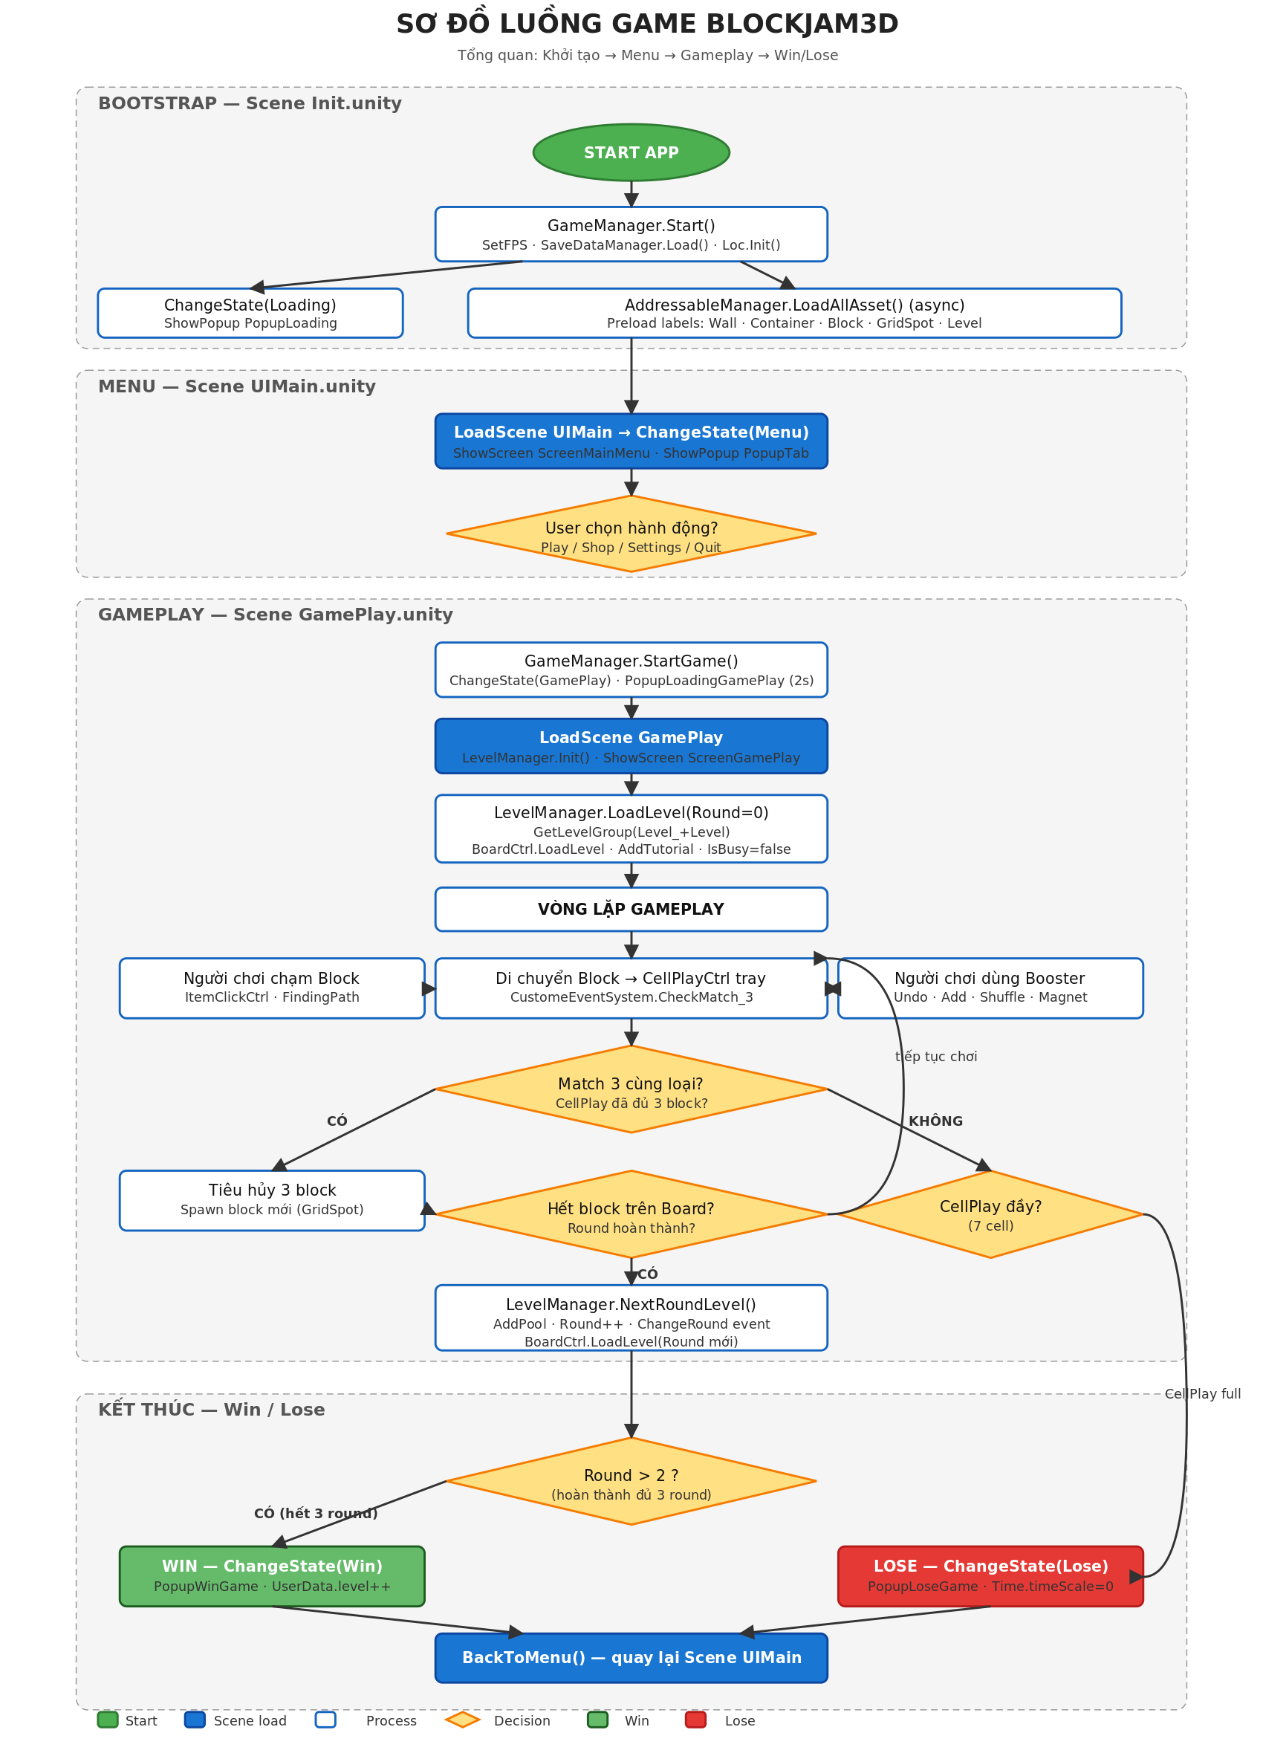
Hình 1. Sơ đồ luồng tổng quan game BlockJam3D — bao gồm 4 vùng: Bootstrap (Init.unity), Menu (UIMain.unity), Gameplay (GamePlay.unity) và trạng thái kết thúc.

3. Phân tích chi tiết các giai đoạn

3.1. Giai đoạn Bootstrap — Scene Init.unity
Đây là điểm vào của ứng dụng. Khi ứng dụng được mở, Unity load scene Init.unity (scene mặc định trong Build Settings). Trong scene này có một GameObject chứa các singleton DDOL (DontDestroyOnLoad): GameManager, AddressableManager, CustomeEventSystem, AudioManager.
- GameManager.Start() thiết lập target FPS (120 trên Editor, 60 trên Android), gọi SaveDataManager.Load() để đọc dữ liệu người chơi từ Application.persistentDataPath/UserData.json, khởi tạo hệ thống đa ngôn ngữ Loc.Init(), rồi chuyển sang trạng thái Loading.
- ChangeState(Loading) hiển thị PopupLoading thông qua UIManager.
- AddressableManager.LoadAllAsset() chạy song song dưới dạng async Task, preload toàn bộ asset gameplay theo label: 'Wall', 'Container', 'Block', 'GridSpot' (prefab) và 'Level' (ScriptableObject). Các LevelData được nhóm theo tên gốc, ví dụ Level_3(board_1), Level_3(board_2)… được gom thành một group 'Level_3'.
- Khi load xong, AddressableManager bắn event ShowLoading() và gọi GameManager.BackToMenu() — chuyển sang trạng thái Menu.

3.2. Giai đoạn Menu — Scene UIMain.unity
ChangeState(Menu) gọi LoadSceneAndWait("UIMain", ...) để load scene menu chính. Sau khi scene active, callback gọi UIManager.Instance.ShowScreen<ScreenMainMenu>() và ShowPopup<PopupTab>(null) để hiển thị giao diện menu chính kèm thanh tab phụ (Shop, Settings, Leaderboard…).
Tại đây người chơi có nhiều lựa chọn: nhấn Play để vào game (gọi GameManager.StartGame()), mở Shop, mở Settings, hoặc thoát ứng dụng. Mọi popup mở từ Menu đều được quản lý qua UIManager (Resources.LoadAll-based caching tại Assets/Resources/UI/Popups/ và Assets/Resources/UI/Screens/).

3.3. Giai đoạn Gameplay — Scene GamePlay.unity
Khi người chơi nhấn Play, GameManager.StartGame() khởi động coroutine ChangeState(GamePlay). Quy trình diễn ra như sau:
- Bước 1: Hiển thị PopupLoadingGamePlay và chờ 2 giây (để tạo hiệu ứng chuyển cảnh mượt mà).
- Bước 2: Load async scene 'GamePlay'. Khi scene đã active, ẩn toàn bộ popup, gọi LevelManager.Instance.Init(), rồi hiển thị ScreenGamePlay.
- Bước 3: LevelManager.Init() chạy coroutine LoadLevel(): lấy levelGroupKey = "Level_" + GameManager.Level, gọi AddressableManager.GetLevelGroup(...) để lấy danh sách các round (LevelData), đặt Round = 0, khóa booster (IsBusy = true), gọi BoardCtrl.LoadLevel(levelDatas[0]) để spawn block lên bàn, chạy AddTutorial() nếu level 1 hoặc 2, rồi mở khóa booster sau 0.3s.

3.3.1. Vòng lặp gameplay
Khi bàn đã sẵn sàng, người chơi tương tác chính qua hai cơ chế:
- Chạm Block: ItemClickCtrl bắt sự kiện chạm, FindingPath tính đường đi từ block trên bàn (BoardCtrl) đến một cell trống trong CellPlayCtrl (tray phía dưới — match-3 diễn ra ở đây).
- Dùng Booster: BoosterCtrl quản lý 4 loại booster (Undo, Add, Shuffle, Magnet). Khi người chơi nhấn nút booster, BoosterCtrl gọi đúng sub-controller tương ứng và bắn event UseBooster(boosterId) qua CustomeEventSystem.
Sau mỗi lần block được đặt vào tray, CustomeEventSystem.CheckMatch_3(typeItem) được gọi. Nếu trong tray có đủ 3 block cùng loại thì cả 3 sẽ bị tiêu hủy và GridSpot tự động spawn block mới xuống vị trí trống trên board. Nếu tray bị đầy (7 cell) trước khi đủ 3 cùng loại thì trận đấu thua cuộc.
Khi bàn đã sạch (không còn block và container), LevelManager.NextRoundLevel() được kích hoạt: chờ 1.5s, đưa block và wall vào pool tái sử dụng (BlockItemSpawner / WallItemSpawner), tăng Round, bắn event ChangeRound, reset stack Undo, rồi gọi BoardCtrl.LoadLevel(levelDatas[Round]) để bắt đầu round mới. Tutorial cũng được kiểm tra lại nếu có cấu hình ở round mới.

3.4. Giai đoạn kết thúc — Win / Lose
Có hai điều kiện kết thúc level: thắng khi Round vượt quá 2 (đã hoàn thành đủ 3 round = bàn 0, 1, 2), thua khi tray CellPlay bị đầy mà không match được.
- Win: Trong NextRoundLevel(), khi Round > 2 → coroutine yield break. Lúc này GameManager.WinGame() được gọi → ChangeState(Win) → hiển thị PopupWinGame. UserData.level được tăng và lưu qua SaveDataManager.Save().
- Lose: GameManager.LoseGame() → ChangeState(Lose) → hiển thị PopupLoseGame, đặt Time.timeScale = 0 để khóa toàn bộ animation và input gameplay. Người chơi có thể chọn Replay (BackToMenu → StartGame lại) hoặc về Menu.
- BackToMenu: Cả hai trạng thái Win/Lose đều cho phép quay lại Menu thông qua GameManager.BackToMenu() — load lại scene UIMain.

4. State machine — bảng tổng hợp
Bảng dưới đây tổng kết bảy trạng thái của GameManager.GameState và hành động chính thực hiện khi vào mỗi trạng thái (xem GameManager.ChangeState — Assets/Scripts/GameManager/GameManager.cs).
Trạng thái | Hành động khi vào trạng thái
Loading | Hiển thị PopupLoading. AddressableManager preload Wall/Container/Block/GridSpot/Level.
Menu | Load scene UIMain → ShowScreen<ScreenMainMenu> + ShowPopup<PopupTab>.
GamePlay | Hiển thị PopupLoadingGamePlay (2s) → Load scene GamePlay → LevelManager.Init() → ShowScreen<ScreenGamePlay>.
Pause | Đặt Time.timeScale = 0 (đóng băng gameplay), giữ scene hiện tại.
Win | Hiển thị PopupWinGame, chờ 0.4s, cho phép người chơi nhấn Next/Replay/Menu.
Lose | Hiển thị PopupLoseGame, đặt Time.timeScale = 0 để khóa thao tác.

5. Các thành phần phụ trợ tham gia trong luồng
Mặc dù luồng chính được điều phối bởi GameManager và LevelManager, có một số hệ thống nền tảng tham gia xuyên suốt:
- UIManager (singleton scene): quản lý ScreenUI (toàn màn hình, một tại một thời điểm) và PopupUI (chồng lớp). Là điểm vào duy nhất để hiển thị UI khi chuyển state.
- AddressableManager (DDOL): kho asset trung tâm. Mọi prefab block/wall/container/grid spot khi spawn đều được truy vấn qua GetPrefab(name).
- CustomeEventSystem (DDOL): event bus toàn dự án. Các sự kiện gameplay (ChangeRound, ChangeCoin, ActiveBooster, CheckMatch_3, TutorialPos, UseBooster, AccountChanged) đều bắn qua đây thay vì gọi tham chiếu trực tiếp.
- AudioManager (DDOL): phát SFX và nhạc nền. Ví dụ: âm thanh chuyển round (BLJ_League_LeaderBoard_Enter) được gọi khi NextRoundLevel.
- SaveDataManager + UserData: ghi/đọc tiến trình người chơi (coin, level, số lượng booster) ra UserData.json trong persistentDataPath. Mọi mutate UserData phải gọi Save() thủ công.
- ObjectPool (BlockItemSpawner / WallItemSpawner): tái sử dụng GameObject giữa các round để tránh chi phí Instantiate/Destroy liên tục.
- Firebase (tùy chọn): lưu user data lên Firestore và bảng xếp hạng leaderboard — khởi tạo ở scene phụ TestFireBase.unity.

6. Kết luận
Luồng game BlockJam3D được thiết kế gọn gàng quanh một state machine tập trung (GameManager) và một hệ thống nạp asset bất đồng bộ (Addressables). Tách biệt rõ ràng giữa lớp điều phối (GameManager, LevelManager), lớp gameplay (BoardCtrl, CellPlayCtrl, BoosterCtrl) và lớp giao tiếp (CustomeEventSystem, UIManager) giúp dự án dễ mở rộng — thêm level mới chỉ cần tạo ScriptableObject LevelData và gán label 'Level' trong Addressables, thêm booster mới chỉ cần kế thừa pattern hiện có dưới BoosterCtrl. Đây là nền tảng phù hợp cho một mobile puzzle game thương mại nhỏ-vừa, dễ bảo trì và mở rộng theo nội dung.

